
МИНИСТЕРСТВО ОБРАЗОВАНИЯ И НАУКИ РОССИЙСКОЙ ФЕДЕРАЦИИ

Федеральное государственное бюджетное образовательное учреждение высшего образования
«Московский Авиационный Институт»
(Национальный Исследовательский Университет)

Институт №8: «Компьютерные науки и прикладная математика»
Кафедра 806: «Прикладная математика и информатика»

ПРОЕКТНАЯ РАБОТА
По курсу «Введение в авиационную и ракетно-космическую технику»

Тема:
«Исследование эффективности носовых обтекателей»

Группа: M8О-111БВ-24
Работу выполнили:
Катышев Максим Максимович,
Сарвиро Александр Сергеевич,
Рудаков Даниил Александрович,
Клочков Макар Всеволодович

Руководители проекта:
Тимохин Максим Юрьевич,
Оценка: ________ __
Подпись: _________ Дата: ____________
ОГЛАВЛЕНИЕ
Введение…………………………………………………………………………...3
- Описание проекта……………..………………………………………..3
- Задачи……………..……………………………………………………..3
- Состав команды……………..………………………………………….4
- Цель нашего проекта……………..…………………………………….4
- Маршрут самолета……………..……………………………………....4
- Строение самолетов……………..……………………………………..5
- Характеристики самолетов……………..……………………………..7
Математическая и физическая модели…...…….…….…………….…………..8
Программная реализация…………………..………….……………...…………15
Симуляции……………………………………..………………………..………...24
Заключение………………………………………………...……………….……..26
Список использованных источников………….……………...…...….................28
      - Источники………………………………………………...……………….………………..28

Приложение………………………………………………………………………29

ВВЕДЕНИЕ

Описание проекта

Название проекта: «Исследование эффективности геометрии носовых обтекателей»

Название команды: «Ламинар»

Цель: анализ влияния обтекателя на аэродинамические характеристики самолета в полете путем сравнительного виртуального тестирования в симуляторе Kerbal Space Program в идентичных условиях (высота 4 км, скорость 200 м/с).

Задачи:
- Построить базисную модель самолета, на котором будет проводиться исследование.
- Разработать физическую и математическую модели исследования.
- Используя SolidWorks Flow, рассчитать аэродинамические коэффициенты и силы, действующие в полете на обтекатели различной формы.
- Смоделировать два полета в Kerbal Space Program по одному и тому же маршруту: выполнить взлет с ВПП аэродрома Кербина, набрать скорость 200 м/с, высоту 4 км и поддерживать ее на протяжении полета.
- Сравнить данные расхода топлива, полученные от трех симуляций.
- Посчитать погрешность моделей, сравнить результаты.
- Подготовить материалы для отчета.
- Составить отчет о проделанной работе.

Состав команды:

- Клочков М. В. – тимлид, физик, математик
- Сарвиро А. С. – программист, тестировщик KSP
- Рудаков Д. А. – программист, тестировщик KSP
- Катышев М.М. – технический писатель

Цель нашего проекта

Целью данного исследовательского проекта является сравнительный анализ влияния наличия носового обтекателя на аэродинамическую эффективность летательного аппарата. Ключевым критерием оценки станет расход топлива.
Для достижения поставленной цели в среде симулятора Kerbal Space Program будет спроектирована базовая модель самолета. Далее будут проведены два идентичных автоматизированных испытательных полета по стандартизированному заданию: первый – в конфигурации с установленным обтекателем, второй – без него. В ходе испытаний будет произведен сбор данных о затраченном топливе для каждой конфигурации, на основе которых будет построен сравнительный график. По итогам анализа будет сформулирован вывод о степени влияния обтекателя на топливную экономичность модели.

Маршрут самолета

Для обоих испытаний будет использоваться единое полетное задание, состоящее из следующих последовательных этапов: разгон, взлёт и набор высоты до отметки в четыре тысячи метров и скорости в двести метров в секунду с последующим продолжительным горизонтальным полётом по прямой траектории. Чтобы достичь точности во всех тестах будем использовать автопилот. Таким образом данный маршрут нацелен на создание стабильных и сопоставимых условий, при которых различие в аэродинамическом сопротивлении, а следовательно, и расходе топлива, будет проявляться наиболее наглядно и может быть достоверно зафиксировано.

Строение самолетов

Для проведения симуляции в Kerbal Space Program была выбрана модель самолета, выполненная по нормальной аэродинамической схеме. Особенностью конструкции является вертикальное оперение, закрепленное на концах горизонтального стабилизатора. В качестве силовой установки использованы два турбовентиляторных двигателя модели J-33 «Кряхтун». Выбор данной модели двигателя обусловлен рядом технических преимуществ, включая относительно компактные габариты и высокий удельный импульс в диапазоне скоростей. Указанные характеристики оптимально соответствуют требованиям разработанного полетного задания, обеспечивая необходимую эффективность. Далее для проверки поставленной задачи используем конфигурации ЛА без носового обтекателя и с ним соответственно:

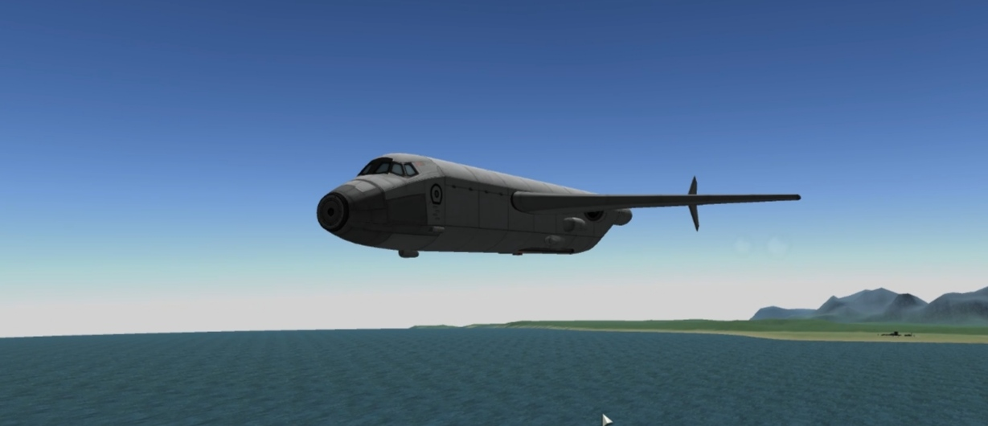
Рис.1.1. Конструкция самолета N1

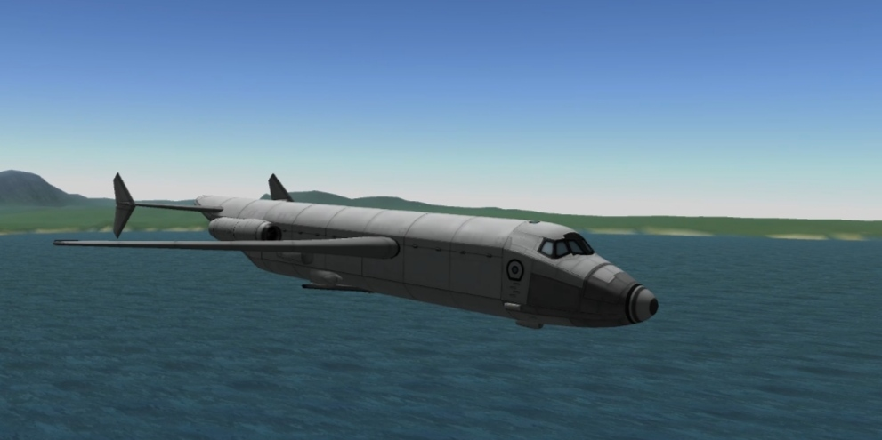
Рис.1.2. Конструкция самолета N2

Характеристики самолетов

Самолет N1

Масса самолета:
  - Общая масса: 36,609 т.

- Запас топлива:
- Жидкое топливо: 2300 у.е.

- Обтекатель:
- Отсутствует

Самолет N2

Масса самолета:
  - Общая масса: 36,639 т.

- Запас топлива:
- Жидкое топливо: 2300 у.е.

- Обтекатель:
- Масса: 0,03 т.
- Форма: Округлая

МАТЕМАТИЧЕСКАЯ И ФИЗИЧЕСКАЯ МОДЕЛИ

В рамках проекта по предмету «Введение в авиационную ракетно-космическую технику» мы разработали физическую модель, описывающую стационарное осесимметричное обтекание носовой части фюзеляжа сжимаемым газом. Цель модели - определить аэродинамические характеристики обтекателя.
Движение самолётов будем рассматривать в системе отсчёта, связанной с Землёй, в декартовой системе координат. Газ вокруг самолета будем считать идеальным.

Уравнение неразрывности (сохранения массы)

Это закон сохранения массы для потока газа. По уравнению: "Масса, втекающая в элементарный объем, должна равняться массе, вытекающей из него". В нашем случае - для осесимметричного течения. Учитываем плотность (ρ), которая может меняться, используем цилиндрические координаты (x, r) так как носовая часть фюзеляжа симметрична относительно оси и производной по времени нет (∂/∂t = 0), так как рассматриваем установившееся обтекание.

$$\frac{∂\left(ρu\right)}{∂x}+\frac{1}{r} \frac{∂\left(ρvr\right)}{∂r}=0$$

Где $ρ$ - плотность воздуха, кг/$м^{3}$;
$u$ - осевая составляющая скорости, м/с;
$v$ - радиальная составляющая скорости, м/с
$x$ - продольная координата, м
$r$ -радиальная координата, м
Интеграл Бернулли

Закон сохранения энергии для элементарной струйки идеального газа/жидкости. Сумма давления (p) и кинетической энергии ($\frac{1}{2}ρV^{2}$) остается постоянной вдоль линии тока.

$$p+\frac{1}{2}ρV^{2}=const$$

Где $p$ - статическое давление, Па;
$V$ - модуль скорости потока, м/с;

Уравнение состояния идеального газа
Газовый закон, известный также как уравнение Клайперона-Менделеева. Связывает три основные термодинамические переменные: давление (p), плотность (ρ) и температуру (T).

$$p=ρRT$$

Где $T$ - абсолютная температура, К;
$R=287.05$ - газовая постоянная воздуха, Дж/(кг·К);

Критерии подобия

Число Маха: отношение скорости потока с скорости звука.

$$M=\frac{V}{a}, a=\sqrt{γRT}$$
Где $a$ - скорость звука, м/с;
$γ=1.4$ - показатель адиабаты;

Коэффициент давления: безразмерное давление. Показывает, насколько давление в точке отличается от давления в набегающем потоке.

$$C_{p}=\frac{p- p_{∞}}{0.5ρ_{∞} V_{∞}^{2}}$$

Где $p_{∞}$ - давление в невозмущенном потоке, Па;
$ρ_{∞}$ - плотность в невозмущенном потоке, кг/$м^{3}$;
$V_{∞}$ - скорость набегающего потока, м/с;

Коэффициент сопротивления: безразмерная сила сопротивления. Показывает, насколько эффективна форма с точки зрения сопротивления.

$$C_{x}=\frac{F_{x}}{0.5ρ_{∞} V_{∞}^{2}S}$$

Где $F_{x}$ - сила лобового сопротивления, Н;
$S$ - характерная площадь, $м^{2}$;

Расчёт силы сопротивления

Разбиваем сопротивление на две части: сопротивление давления ($C_{x_двиг}$) из-за разности давлений спереди и сзади, и сопротивление трения ($C_{x_трен}$) из-за вязкости воздуха у поверхности.

$$C_{x}=C_{x_двиг}+ C_{x_трен}$$
$$C_{x_двиг}=\frac{1}{S}\int{C_{p}·\vec{n}·\vec{i_{x}}dS}$$

Где $\vec{n}$ - вектор нормали к поверхности;
$\vec{i_{x}}$ - единичный вектор вдоль оси x;

Связь кинематических и силовых параметров

Следует из уравнения Бернулли для несжимаемого газа/жидкости показывает обратную пропорциональность скорости к давлению.

$$C_{p}=1-{(\frac{V}{V_{∞}})}^{2}$$

Вычисление силы сопротивления методом CFD-моделирования

Проведение аэродинамического исследования влияния носового обтекателя кабины на силу лобового сопротивления было осуществлено с применением методов вычислительной гидрогазодинамики (CFD) в среде SolidWorks Flow Simulation. В качестве объектов исследования использованы геометрические модели кабины пилота и округлого обтекателя, импортированные из симулятора Kerbal Space Program (KSP). Данный подход позволил провести сравнительный анализ аэродинамических характеристик типовых конфигураций в стандартизированных условиях набегающего потока.
Параметры невозмущенного потока были заданы в соответствии с условиями, моделирующими полет с крейсерской скоростью на высоте 4 км: скорость набегающего потока V∞ = 200 м/с, статическое давление p∞ = 60 кПа и температура T∞ = 263 К. Рабочей средой являлся воздух, описываемый уравнением состояния идеального газа. Для учета всех физических факторов, включая влияние градиента плотности, в модель была включена сила тяжести с ускорением свободного падения g = 9.81 м/с² направленным вертикально вниз. Целью численного эксперимента являлось определение силы лобового сопротивления Fz, действующей вдоль продольной оси модели.
Расчетная область представляла собой виртуальную аэродинамическую трубу. На входной границе задавалось условие равномерного набегающего потока с указанными выше параметрами, на выходной границе – условие статического давления. Боковые границы области были определены как стенки. Для обеспечения точности расчетов, особенно в области формирования пограничного слоя, была построена адаптивная расчетная сетка с выраженным сгущением элементов у поверхности модели.
Итерационный процесс решения продолжался до достижения сходимости, контролируемой по стабилизации интегральных аэродинамических характеристик и снижению невязок основных уравнений. Результатом расчета для каждой модели являлось поле скоростей и давлений в расчетной области. Сила лобового сопротивления Fz определялась путем интегрирования поля давлений и касательных напряжений по всей поверхности модели. Параллельно анализировалась визуализация линий тока для качественной оценки характера обтекания и идентификации зон отрыва потока. Таким образом, методика обеспечила получение количественных данных о сопротивлении и качественное понимание картины обтекания кабин из Kerbal Space Program в заданных условиях.

Вычисление силы сопротивления методом CFD-моделирования

Анализ результатов численного эксперимента демонстрирует существенное влияние носового обтекателя на аэродинамику кабины. Установка обтекателя привела к снижению силы лобового сопротивления (ось Z): с -91729 Н для базовой конфигурации до -56721 Н для модифицированной, что соответствует уменьшению величины более чем на три порядка. Данное изменение напрямую связано с качественной трансформацией картины обтекания. Без обтекателя на поверхности кабины наблюдаются значительные области пониженного давления (до ~50 кПа, выделены оттенками синего на рисунке 2.1), что свидетельствует о наличии мощных вихреобразований и отрывных течений, генерирующих высокое сопротивление. Обтекатель, напротив, обеспечивает плавное, почти изоэнтропическое торможение потока: давление на его носовой части и верхней поверхности кабины составляет 60–63 кПа, что близко к давлению в невозмущенном потоке (60 кПа). Это указывает на отсутствие выраженных скачков уплотнения и зон интенсивной завихренности, формируя присоединенный, ламинарный характер обтекания, который и является причиной меньшего сопротивления.
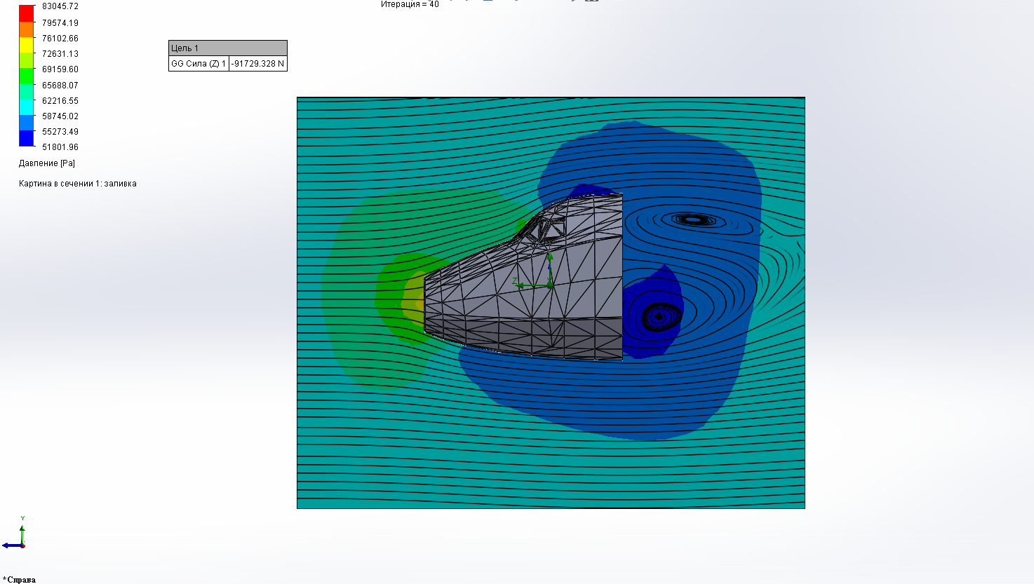
Рис.2.1. Результат продувки кабины без обтекателя

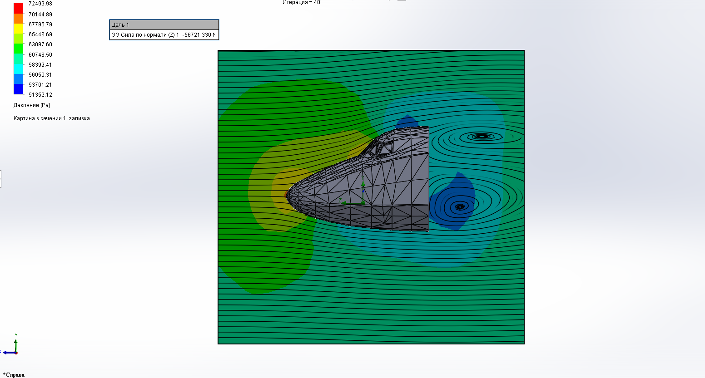
Рис.2.2. Результат продувки кабины с обтекателем

ПРОГРАМНАЯ РЕАЛИЗАЦИЯ

Для проведения количественного сравнения требуется система автоматизированного сбора данных. Эксперимент использует связку Python и библиотеки krpc, которая обеспечивает прямое чтение параметров симуляции KSP в реальном времени. Основной измеряемый параметр — полная масса аппарата (vessel.mass). В рамках данной симуляции изменение массы происходит только из-за расхода топлива, поэтому его динамика является прямой характеристикой эффективности носового обтекателя.
Процедура измерений стандартизирована: оба самолёта выполняют одинаковый полётный профиль продолжительностью 300 секунд (5 минут). Данные записываются непрерывно в течение всего полёта с интервалом в 1 секунду, что гарантирует одинаковые условия для последующего сравнения результатов. Чтобы получить данные использованного топлива код будет считывать массу летательного аппарата на протяжении всего полёта. Так как в рамках нашей модели уменьшение массы объясняется только выработкой топлива, то разность начальной и текущей массы будет необходимым для нас параметром — массой переработанного горючего. Таким образом мы легко вычисляем совокупный и моментальный расход топлива и строим графики его расходов для обоих самолетов.

Представленный ниже скрипт на Python выполняет считывание массы самолета с итерацией в одну секунду на протяжении всего полета и записывает результат в файл для дальнейшей обработки. Более конкретное описание работы кода:

- Начало работы: С помощью krpc.connect() код подключается к игре, получает доступ к активному кораблю (vessel) и дает команду на активацию двигателей самолёта через vessel.control.activate_next_stage().
- Цикл сбора данных: Программа входит в цикл, который выполняется ровно END_TIME (300) раз, с паузой time.sleep(1) в одну секунду на каждой итерации. На 30-й секунде (когда самолет уже набрал скорость) происходит уборка шасси (vessel.control.gear = False), что моделирует реальный полетный сценарий. Далее для каждой итерации считывается текущая полная масса аппарата (vessel.mass).
- Запись результатов: Каждое считанное значение массы немедленно записывается в текстовый файл ("file1.txt"). В итоге, после каждого 300-секундного полета мы получаем файл, содержащий 300 строк — историю изменения массы самолета от секунды к секунде.

Для тестирования второго самолета с иным обтекателем запускается аналогичный скрипт (с измененным именем выходного файла на "file2.txt").

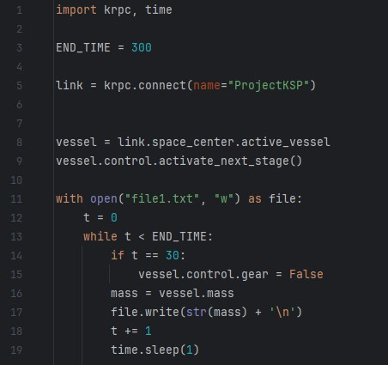
Рис.3.1. Скрипт для записи результатов симуляции

Следом идет код для обработки полученных текстовых данных чтобы составить графики, наглядно демонстрирующие разницу в изменении количества потраченного топлива. Что делает скрипт:

Этапы обработки данных:

- Считывание данных: значения масс из file1.txt и file2.txt последовательно загружаются в списки file1_data и file2_data.
- Расчет расхода топлива: для каждого файла выполняется итерация по списку. На каждом шаге вычисляется разница массы между текущей и следующей секундой. Эта разница суммируется, формируя накопленный расход топлива (fuel_plane1, fuel_plane2) на каждый момент времени. Результаты сохраняются в структурах plane1 и plane2 в формате [накопленный_расход, секунда].
- Подготовка данных для графиков: из структур plane1 и plane2 данные разделяются на отдельные списки координат X (время) и Y (накопленный расход) для построения.

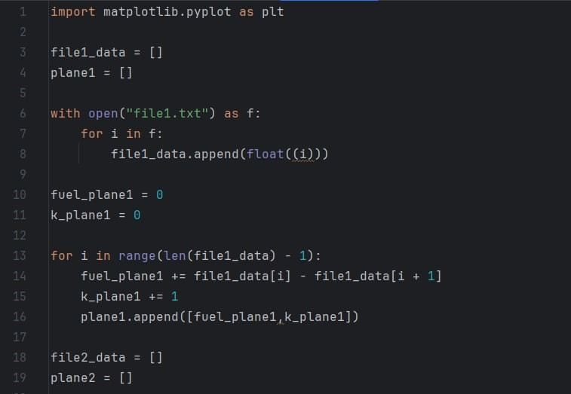
Рис.3.2. Скрипт для обработки полученных данных из текстового файла
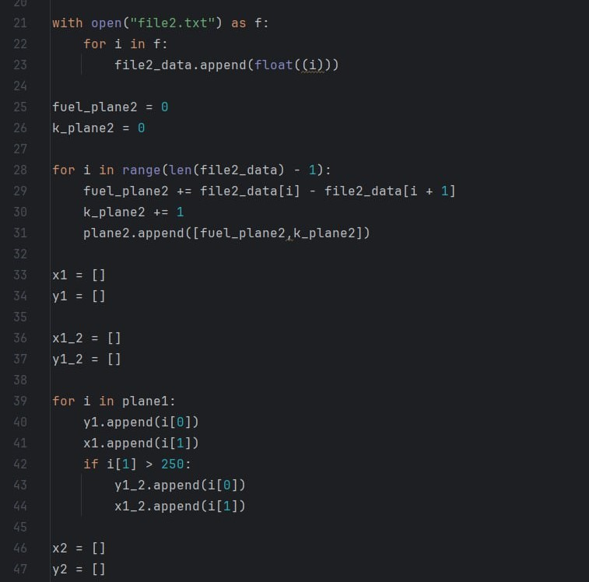
Рис.3.3. Скрипт для обработки полученных данных из текстового файла

Построение графиков:

- График 1: Общий сравнительный график накопленного расхода топлива для двух самолетов за все 300 секунд.

- График 2: Детальный график, отображающий только последние 50 секунд полета (с 250-й по 300-ю секунду), для более четкого визуального сравнения характера изменения расхода на завершающем этапе.

- График 3: График разницы накопленного расхода между первым и вторым самолетом (plane1[i][0] - plane2[i][0]) по времени. Данный график был добавлен для того, чтобы наглядно оценить расхождение в эффективности, которое может быть слабо различимо на общих графиках. Положительные значения указывают на большой суммарный расход у первого самолета, у которого не было носового обтекателя.

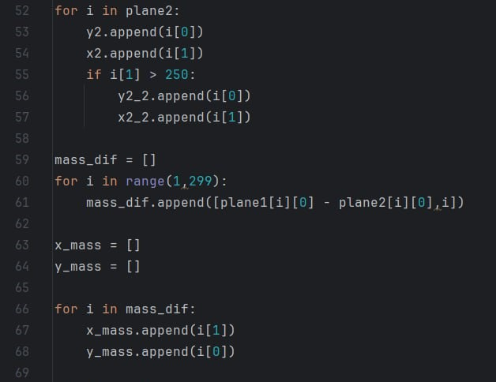
Рис.3.4 Скрипт для обработки полученных данных из текстового файла.
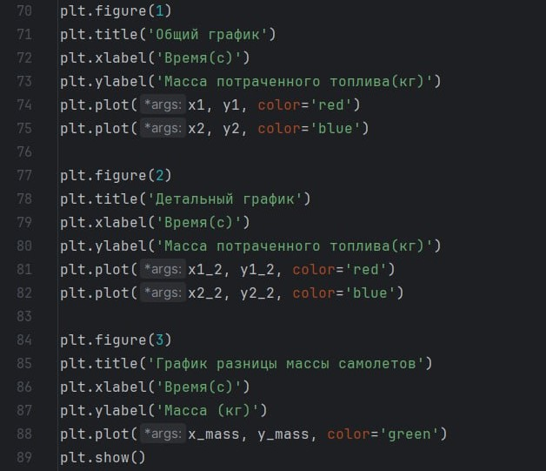
Рис.3.5 Скрипт для построения графиков по данным.

После выполнения описанного скрипта формируются три графика, содержащие необходимые для анализа данные.
Первый график отображает общую динамику расхода топлива обоих самолетов в течение всего полета. Он позволяет оценить общую картину и выявить основные этапы, где различия в расходе наиболее выражены.
Второй график представляет собой детализированный вид конечного участка полета (последние 50 секунд). Это позволяет с высокой точностью сравнить финальные показатели накопленной разницы, когда та становится наиболее значимой между конструкциями.
Третий график является результатом прямого математического сравнения данных. Он отображает разницу в накопленном расходе топлива между первой и второй моделью в каждой точке времени. Данная визуализация количественно и наглядно демонстрирует, какая из конструкций и на каком этапе полета показывает лучшую эффективность, сводя сравнительный анализ к интерпретации одной легко воспринимаемой кривой.
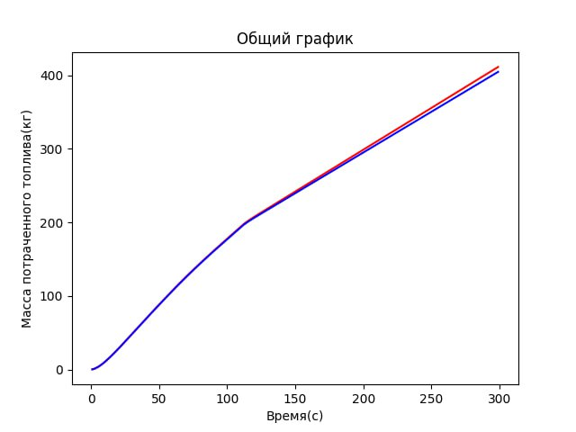
Рис.3.6 Общий график потраченного топлива, (кг/с).

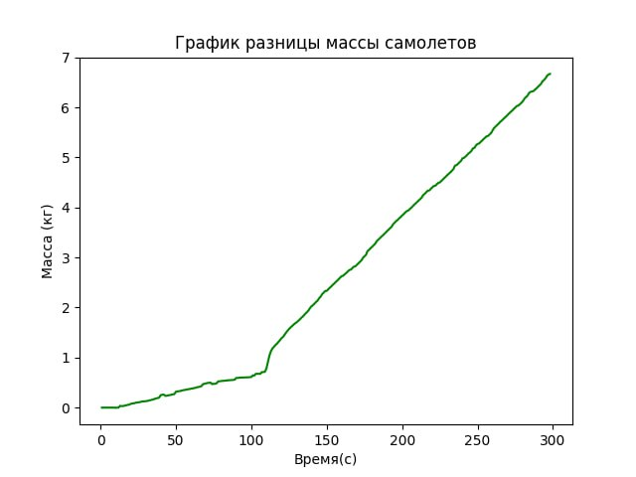
Рис.3.7 График разницы массы самолетов, (кг/с).
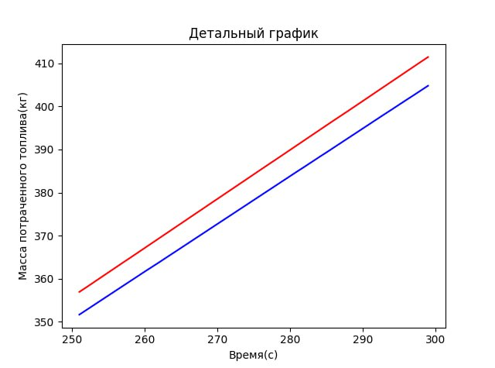
Рис.3.8 Детальный график массы потраченного топлива, (кг/с).

В ходе анализа данных от проведенной работы необходимо учитывать ряд факторов, влияющих на точность результатов:

- Упрощённые модели в KSP: физическая модель KSP является упрощенной и оптимизированной для игрового процесса, а не для строгих инженерных расчетов. Это может приводить к отклонениям от реальных аэродинамических закономерностей.

- Модификации игры (моды): использование модификаций (модов) для расширения функциональности игры может нестабильно взаимодействовать с базовым симулятором. В частности, наблюдались случаи, когда автопилот самолетов начинал вести себя неконтролируемо, так как ранее нашей командой использовалась модификация для прямого считывания топлива, что изменяла физику в симуляторе, дополняя ее.

Следовательно, полученные результаты следует интерпретировать в контексте ограничений игрового движка. Эксперимент демонстрирует сравнительную эффективность двух конструкций именно в условиях данной конкретной симуляции.

СИМУЛЯЦИЯ

Методика эксперимента основана на выполнении двумя самолетами идентичного полетного профиля. Каждая симуляция состоит из трех последовательных этапов:

- Взлет и набор высоты: самолет разгоняется по взлетной полосе и осуществляет взлет. После отрыва производится уборка шасси, набор высоты до необходимого уровня.

- Крейсерский полет по прямой: на достигнутой высоте самолет переводится в горизонтальный полет и следует по прямой траектории.

- Поддержание постоянной скорости: на протяжении всего крейсерского участка бортовой автопилот активен и настроен на поддержание постоянной скорости 200 м/с.

Ключевым моментом является то, что автопилот в обеих симуляциях использует один и тот же показатель скорости. Для его поддержания он постоянно регулирует тягу двигателя. Самолет, обладающий более аэродинамически эффективным обтекателем, будет испытывать меньшее сопротивление воздуха на скорости 200 м/с. Следовательно, его автопилоту потребуется создавать меньшую тягу для поддержания заданной скорости, что приведет к снижению расхода топлива по сравнению с моделью без обтекателя.
Таким образом, полетный профиль и режим работы автопилота создают контролируемые условия, в которых разница в массе израсходованного топлива напрямую свидетельствует о сравнительной аэродинамической эффективности носовых обтекателей.
Ознакомиться с симуляцией миссии можно ознакомиться в приложении 2.

ЗАКЛЮЧЕНИЕ

На основе проделанной работы и анализа полученных графиков можно сделать несколько заключений. Во-первых, второй самолет с установленным носовым обтекателем продемонстрировал меньший суммарный расход топлива за 300 секунд полета, что подтверждается графиками 1 и 2. Кривая накопленного расхода для данной модели (синяя) на протяжении всего полета стабильно находится ниже кривой базового образца (красная). Во-вторых, график разницы масс (График 3) наглядно показывает, что преимущество в экономичности второй конструкции не является постоянным, а увеличивается с течением времени симуляции. К концу полета (300-я секунда) разница в накопленном расходе топлива составляет приблизительно 7 кг. Это значение количественно характеризует выигрыш в эффективности от изменения геометрии обтекателя в условиях данного эксперимента. И в-третьих, на графике с разницей массой самолетов (график 2) отчетливо видно, как примерно на 120 секунде разница начинает резко расти, благодаря чему по данным симуляциям можно сделать вывод, что наиболее заметно фактор эффективности обтекателей демонстрируется на полете по прямой с постоянной высотой.

Таким образом, экспериментальные данные подтверждают рабочую гипотезу: наличие носового обтекателя приводит к статистически значимому снижению расхода топлива при выполнении идентичного полетного задания с поддержанием постоянной скорости. Полученный результат в 7 кг экономии за 300 секунд полёта является прямым следствием снижения аэродинамического сопротивления.

В рамках данного проекта были достигнуты следующие результаты: проектировка и сборка двух летательных аппаратов с идентичными характеристиками, за исключением тестируемого параметра — геометрии носового обтекателя, разработана физическая модель эксперимента, в которой ключевой величиной стала масса аппарата, для сбора данных был написан и отлажен программный код на Python, обеспечивающий автоматическое подключение к симулятору, запись телеметрии в реальном времени и последующую обработку результатов с построением наглядных сравнительных графиков. Также основным достижением проекта стало экспериментальное подтверждение важности аэродинамических показателей носового обтекателя, а именно: анализ графиков и численных данных показал, что более обтекаемая конструкция обеспечила статистически значимую экономию топлива в размере около 7 кг за стандартный 300-секундный полет при одинаковых режимах работы автопилота. Это доказывает, что даже локальное улучшение аэродинамики приводит к повышению общей эффективности летательного аппарата.
СПИСОК ИСПОЛЬЗОВАННЫХ ИСТОЧНИКОВ

Использованные источники:
- Лойцянский Л.Г. Механика жидкости и газа. М.: Наука, 1987. – URL:
https://djvu.online/file/aKKbN2Gb7dd46
- Anderson J.D. Fundamentals of Aerodynamics. McGraw-Hill, 2017. – URL:
https://www.academia.edu/30501893/FUNDAMENTALS_OF_AERODYNAMICS
- Краснов Н.Ф. Аэродинамика. М.: Высшая школа, 1980. URL: https://djvu.online/file/T9QT8U7DLFPoV
- Анализ внешнего потока в SOLIDWORKS Flow Simulation, Dassault Systèmes, 2021. – URL: https://habr.com/ru/companies/ds/articles/565708/
- Автопилот для KSP, MechJeb2 (2.15.0) [Электронный ресурс]. – URL: https://github.com/MuMech/MechJeb2
- Мод для записи значений о полёте, krpc (0.5.4) [Электронный ресурс]. – URL: https://github.com/krpc/krpc

ПРИЛОЖЕНИЕ

      - Отчет, презентация, скрипты и др. – URL: https://github.com/Rockntt/KSP

